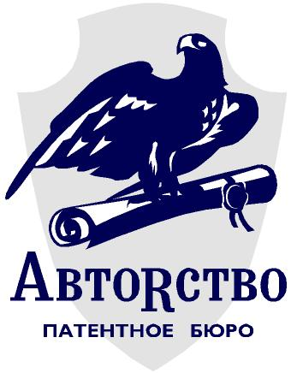
Государственная публичная научно-техническая
библиотека СО РАН (ГПНТБ СО РАН)

ООО Патентно-правовое бюро «Авторство»

Руководителям, патентоведам, коммерческим и финансовым директорам, техническим специалистам, предпринимателям, юристам и всем заинтересованным лицам

Уважаемые господа!
Приглашаем Вас принять участие в семинаре
«Охрана коммерческой тайны, служебных изобретений и ноу-хау на предприятии: урегулирование отношений и профилактика судебных споров»
15 апреля 2011 г.

Семинар ведет: Казьмина Светлана Альектовна — к.ю.н. (диссертация на тему «Правовое регулирование служебных изобретений в РФ»), патентный поверенный РФ, Евразийский патентный поверенный, профессор Московской государственной академии делового администрирования, доцент Московского государственного института электронной техники, член Палаты налоговых консультантов РФ, автор книги «Служебные изобретения: конфликт и баланс интересов» (М.: ИНИЦ Патент, 2010).

Программа семинара:
Часть 1. Служебные изобретения: урегулирование правоотношений и профилактика судебных споров
1.Учет отношений в сфере служебного изобретательства в системе управления предприятием/организацией и правовое урегулирование отношений, связанных с созданием изобретений, выплатой вознаграждений, компенсаций, предоставлением льгот.
2.Система локального нормотворчества в сфере служебного изобретательства и урегулирование отношений с отдельными категориями работников и контрагентов.
3.Система документооборота в связи с созданием, охраной и использованием служебных изобретений.
4.Ответственность и судебные споры в сфере служебного изобретательства: судебные экспертизы и судебная практика по служебным изобретениям.
Деловая игра: Судебный спор о выплате авторского вознаграждения
Часть 2. Коммерческая тайна. Ноу-хау.
1.Сравнительный анализ понятий служебной и коммерческой тайны, содержание отношений и особенности охраны, ответственность за разглашение и несанкционированное использование.
2.Построение системы охраны коммерческой тайны на предприятии (в организации), виды мероприятий, соотношение с правами на объекты интеллектуальной собственности
3.Ноу-хау как объект правовых отношений, охраняемый в режиме коммерческой тайны – урегулирование отношений в организации и с контрагентами
4.Защита информации, охраняемой в режиме коммерческой и служебной тайны, в административном и судебном порядке
Круглый стол: обсуждение результатов, вопросы и ответы
Место проведения семинара: Государственная публичная научно-техническая библиотека СО РАН (ГПНТБ СО РАН) г.Новосибирск ул.Восход, 15
Время проведения семинара: 15 апреля 2011 г. с 10 до 18 часов. Обед с 13-00 до 14-00 час.
Стоимость участия в семинаре - 5000 руб. , НДС не облагается.
Всем слушателям будет выдано свидетельство, подтверждающее участие в семинаре, а также комплект информационно-справочных материалов.
Кроме того, слушателям предлагается тематическая выставка литературы.
Дополнительная информация и обязательная предварительная регистрация по телефону (383)22-77-469
E-mail: lex@avtorstvo.info Контактное лицо: Евгений Кульчицкий

